Від 09.10.2017 року № 107
Директорам загальноосвітніх шкіл

Методичні рекомендації щодо
організації та проведення І, ІІ турів
всеукраїнського конкурсу «Учитель року- 2018»

На виконання наказу відділу освіти райдержадміністрації від 02.10.2017 року № 110 «Про проведення першого туру всеукраїнського конкурсу «Учитель року – 2018» надсилаємо для використання в роботі «Методичні рекомендації щодо організації та проведення першого та участі у другому турі всеукраїнського конкурсу «Учитель року – 2018» (далі – Конкурс) у 2017-2018 н. р. (додаток 1).
Доводимо до відома організаторів та учасників Конкурсу алгоритм дій:
1. Для участі у Конкурсі вчителям необхідно у період з 01 по 22 жовтня 2017 року:
  - Зареєструватися на платформі Конкурсу за посиланням https://aka.ms/teacheroftheyear2018 (додаток 2).
  - Створити згідно з інструкцією профіль в освітній мережі для вчителів Microsoft https://education.microsoft.com/ (додаток 3 ), на якому обов’язково розмістити:
    - Відеорезюме до 5 хв.(додаток 4).
    - Висновок відповідного методичного об’єднання навчального закладу або адміністрації про педагогічну та методичну діяльність .
    - Матеріали з досвіду роботи (відео та розробки уроків, позаурочних заходів, презентації, дидактичні матеріали тощо).

- Графік проведення І (районного) туру Всеукраїнського конкурсу «Учитель року- 2018»:
2.1. До 22.10.2017 р. надіслати на електронну адресу РМК:

2.1.1. Особисту заяву, скановану згоду на обробку персональних даних учасника Конкурсу встановленого зразка з особистим підписом (додатки 5-6).
2.1.2. Висновок шкільного методичного об’єднання, адміністрації про педагогічну та методичну діяльність учителя обсягом до 2 сторінок (додаток 7).
2.1.3. Інформаційну картку учасника (додаток 8).
2.1.4. Портретне фото в електронному форматі (400 х 400 пікселів).

2.2. Проведення відкритих уроків, самоаналіз ( 13- 27 листопада).
13.11.2017 року – Урзуфська ЗОШ;
14.11.2017 року – Портовська ЗОШ, Мелекінська ЗОШ;
16.11.2017 року – Приазовська ЗОШ, Бердянська ЗОШ;
20.11.2017 року - Ялтинська ЗОШ № 1, Ялтинська ЗОШ № 2;
21.11.2017 року - Мангуська ЗОШ № 2;
27.11.2017 року - Мангуська ЗОШ № 1.
28.11.2017 року - Дем’янівська ЗОШ, Комишуватська ЗОШ, Стародубівська ЗОШ;

2.3. Контрольна робота (дистанційний формат), 29; 30 листопада 2017 року,
- конкурсне випробування щодо виявлення фахового рівня педагога ( 29.11.2017 року);
- методичний практикум (30.11.2017 року).

Завідувач РМК А.В.Бутіна

Додаток 1
до листа РМК
від 09.10.2017 р. № 107

МЕТОДИЧНІ РЕКОМЕНДАЦІЇ ЩОДО ОРГАНІЗАЦІЇ ТА ПРОВЕДЕННЯ
І (РАЙОННОГО) ТА УЧАСТІ У ІІ (ОБЛАСНОМУ) ТУРУ
ВСЕУКРАЇНСЬКОГО КОНКУРСУ «УЧИТЕЛЬ РОКУ – 2018»
У 2017-2018 НАВЧАЛЬНОМУ РОЦІ

Всеукраїнський конкурс «Учитель року – 2018» (далі – Конкурс) проводиться відповідно до Указу Президента України від 29 червня 1995 року № 489 «Про всеукраїнський конкурс «Учитель року», згідно з Положенням про всеукраїнський конкурс «Учитель року», затвердженим постановою Кабінету Міністрів України від 11 серпня 1995 року № 638, наказом Міністерства освіти і науки України від 19.06.2017 р. № 866 «Про проведення всеукраїнського конкурсу «Учитель року – 2018», наказу відділу освіти райдержадміністрації від 02.10.2017 року № 110 «Про проведення першого туру всеукраїнського конкурсу «Учитель року – 2018» надсилаємо для використання в роботі методичні рекомендації конкурсу «Учитель року – 2018» у номінаціях: «Українська мова та література», «Німецька мова», «Фізика», «Фізична культура».
Мовою Конкурсу є державна мова. Допускається використання іноземної мови у номінації «Німецька мова».
Участь учителів у Конкурсі здійснюється на добровільних засадах. Учасниками Конкурсу можуть бути громадяни України, педагогічні працівники загальноосвітніх навчальних закладів за основним місцем роботи, стаж педагогічної роботи яких не менше 5 років.
Конкурс проводиться у два тури:
- перший тур (районний)– жовтень- грудень 2017 року;
- другий тур (обласний): перший етап (відбірковий) – січень 2018 року.
У ІІ (обласному) турі Конкурсу беруть участь учителі, які отримали найбільшу кількість балів з кожної номінації .

І (/РАЙОННИЙ) ТУР

Містить такі випробування: урок, самоаналіз, тестування з фахової майстерності, , методичний практикум,
Тестування з фахової майстерності є обов’язковим. Питання готують члени журі І туру відповідно до орієнтовних завдань облІППО 2017 р.
Конкурсне випробування щодо виявлення фахового рівня педагога з німецької мови проводиться німецькою мовою.

1. Конкурсне випробування щодо виявлення фахового рівня педагога (40 балів)
Регламент: до 40 хв.
Мета: оцінити знання конкурсантів з фаху, методики викладання предмета, психології та педагогіки.
Формат: комп’ютерне тестування

2. Конкурсне випробування «Методичний практикум» (20 балів)
Регламент: до 40 хв.
Мета: оцінити методичну майстерність конкурсанта, його вміння використовувати сучасні підходи у компетентнісному полі Нової української школи та обирати оптимальні прийоми, способи, методи та засоби навчання для організації навчально-виховного процесу на уроці.
Формат: виконання завдання здійснюватиметься протягом визначеного журі часу на комп’ютері, для оцінювання членами журі роботи кодуватимуться.
Критерії оцінювання конкурсного випробування «Методичний практикум»:
№ | Критерій | бал
 | Методична компетентність. | 4
 | Реалізація наскрізних змістових ліній. | 4
 | Спрямованість обраних технологій, методів, форм, прийомів роботи на розвиток конкретної навички або конкретного уміння та їх доцільність. | 4
 | Урахування вікових особливостей учнів. | 4
 | Інформаційна компетентність (науковість, змістовність, наочність). | 4

Специфіка предметів:

- Номінація «Фізика» – складення за навчальною темою конспекту уроку з поясненням нового матеріалу.

- Номінація «Німецька мова» – складення за навчальною темою плану-конспекту уроку згідно з вимогами оновлених програм 5-9 класів. План-конспект має бути складено німецькою мовою.

- Номінація «Фізична культура» – складення за обраною темою у вигляді дорожньої карти, що репрезентуватиме методичну підготовку вчителя до навчання учнів елементам видів рухової діяльності відповідно до модулів навчальної програми.
Із модулів «Легка атлетика», «Гімнастика», «Футбол», «Баскетбол», «Волейбол», «Туризм», «Рухливі ігри», «Хортинг» будуть обрані теми уроків і рік вивчення модулю за жеребкуванням.
Учасник складає «Дорожню карту», яка являє конкретний план або поетапний алгоритм виконання конкретних дій по досягненню поставленої мети уроку, спрямований на підвищення ефективності та якості уроку, у якому показує найефективніші форми, методи та прийоми досягнення результату.
«Дорожня карта» може бути представлена у вигляді блок-схеми, малюнку, інфографіки, ментальної карти.

- Номінація «Українська мова та література» – складення за обраною в результаті
жеребкування навчальною темою міні-конспекту уроку української мови у вигляді ментальної карти, що репрезентуватиме методичну підготовку вчителя до уроку..
Пропонуємо при підготовці до конкурсу звернути увагу на такі орієнтири.
Методичні рекомендації щодо специфіки створення ментальних карт
Ментальні карти дозволяють створити цілісний образ завдяки радіальному способу організації інформації, перейти від «лінійного мислення» до структурного (системного).
Основні принципи створення ментальних карт:
- об’єкт вивчення сфокусовано в центральному образі;
- основні теми та ідеї, пов’язані з об’єктом уваги, розходяться від центрального образу у вигляді гілок;
- окреслення компетентностей, шляхів їх формування зображуються в первинних колах;
- ідеї наступного порядку (рівня) також зображено у вигляді гілок, що відходять від асоціацій попереднього порядку тощо;
- гілки пояснено та позначено ключовими образами та словами;
- чіткий принцип – одне ключове слово на кожну лінію;
- гілки формують зв’язану вузлову структуру (систему);
- інтенсивне використання графічних образів;
- робота як мінімум із трьома й більше кольорами;
- часте варіювання розмірів букв, шрифтів, товщини ліній і масштабу графіки;
- використання стрілок для підкреслення зв’язків між елементами ментальної карти;
- кодування інформації та винахід абревіатур, використання ключових слів над асоціативними лініями;
- обмеження блоків важливої інформації за допомогою ліній.
Рекомендовані джерела
1. Бьюзен Т. Супермышление / Т. Бьюзен, Б. Бьюзен. – 2-е изд. – Минск: Попурри, 2003. – 320 с. [Електронний ресурс]. – Режим доступу: http://social-orthodox.info/materials/5_3_byuzen_t_byuzen_b_supermyshlenie.pdf
2. Как рисовать карты [Електронний ресурс]. – Режим доступу: http://www.mind-map.ru/?s=22&d_id=67
3. Мюллер Х. Составление ментальных карт. Метод генерации и структурирования идей: пер. с нем. / Хорст Мюллер. – М. : Омега-Л, 2007. – 126 с. [Електронний ресурс]. – Режим доступу: http://www.klex.ru/2jb
4. Методи навчання: інтелект-карти [Електронний ресурс]. – Режим доступу: http://parlament.org.ua/upload/docs/Presentation_5_methods.pdf
5. Руденко О.В. Технологія створення інтелект — карт для школярів [Електронний ресурс]. – Режим доступу: http://rudenko.kh.ua/tehnologiya-stvorennya-intelekt-kart-dlya-shkolyariv/
6. ТОП 10 программ для построения mind-map [Електронний ресурс]. – Режим доступу: http://web-academy.com.ua/stati/14-stati/51-10-programm-dlya-postroeniya-mind-map-intellekt-kart
7. Поліщук Я. Як зробити складну задачу простою (інтелект-карти) [Електронний ресурс]. – Режим доступу: http://www.zhyvo.in.ua/yak-zrobiti-skladnu-zadachu-prostoyu-intelekt-karti.html
8. Програма для створення інтелект-карт онлайн [Електронний ресурс]. – Режим доступу:http://free-progs.org.ua/ua/xmind-320.html

«Урок» (60 балів)
Регламент: 45 хв.
Формат: проведення уроку в навчальному закладі,
Мета: практично продемонструвати елементи реалізації перспективного педагогічного досвіду вчителя, індивідуальні особливості педагога-митця, педагога-професіонала, педагога-людини, індивідуальний стиль діяльності та своєрідність моделі навчання, педагогічні знахідки й авторські методичні прийоми, професійну компетентність.
Звертаємо увагу, що конкурсний урок учителя не є звичайним уроком. Ураховується творчий підхід педагога до використання сучасних педагогічних технологій (у тому числі, комп’ютерних), здатність до продукування власних ідей, уміння аналізувати шляхи та способи досягнення високих результатів навчально-виховного процесу; а також оцінювати їх ефективність, мотивувати на навчальну діяльність і самостійну роботу тощо.
Цей урок вимагає особливого настрою, налаштування як під час підготовки, так і в процесі його проведення й аналізу зробленого. Успішний початок уроку багато в чому залежить від уміння з перших хвилин привнести в дитячий колектив дух радості та співтворчості, викликати зацікавленість, інтерес учнів до того, що відбувається на уроці, що передбачено зробити.
Важливого значення набувають також особистісні та поведінкові риси вчителя: зовнішній вигляд, уміння чітко висловлювати свої думки, володіти голосом та емоціями, визначати найбільш вигідне власне місце розташування стосовно учнів тощо. Усе це кілька разів бажано обіграти різними способами: інтонацією та висотою голосу, відпрацюванням окремих жестів перед дзеркалом, визначенням ключових слів, основних видів вправ.
Протягом уроку бажано на рівні спілкування «учитель-учень» намагатися поступово перейти на більш глибокі взаємовідносини, адже лише при повній гармонії з учнівським колективом можна створити позитивні умови для навчального процесу, досягти очікуваних успіхів у результатах навчання.
Критерії оцінювання конкурсного випробування «Урок»

 | Критерії | Бал
 | Професійні знання предмета та методики його викладання. | 10
 | Урахування фізіологічних і психологічних особливостей учнів (у тому числі шляхом реалізації індивідуального й диференційованого підходу). | 10
 | Встановлення контакту з дітьми, організація навчальної взаємодії; активізація пізнавального інтересу учнів, стимулювання їхньої самостійності. | 10
 | Професійні якості вчителя. | 10
 | Встановлення міжпредметних зв’язків. | 10
 | Формування цілісності знань і предметних компетентностей, цінностей і ставлень, реалізація діяльнісного підходу. | 10

Додаток 2

Реєстраційна форма для участі
у всеукраїнському конкурсі «Учитель року – 2018»

 | Номінація (оберіть необхідне) | Німецька мова  Українська мова та література  Фізика  Фізична культура
 | Прізвище, ім’я, по батькові (вписується повністю, без скорочень)
 | Дата народження (дд/мм/рррр)
 | Домашня адреса з поштовим індексом
 | Мобільний телефон
 | Власна електронна пошта
 | Посада
 | Найменування навчального закладу відповідно до статуту, телефон з кодом, електронна адреса
 | Область, де знаходиться навчальний заклад (учителі м. Київ не заповнюють)
 | Район або ОТГ, де знаходиться навчальний заклад (учителі м. Київ зазначають район міста)
 | Найменування населеного пункту, де знаходиться навчальний заклад
 | Тип населеного пункту, де знаходиться навчальний заклад (оберіть необхідне) | Місто  Селище міського типу  Село
 | Тип навчального закладу (оберіть необхідне) | Середня загальноосвітня школа  Спеціалізована школа  Гімназія  Ліцей  Колегіум  Навчально-виховний комплекс  ПТНЗ  ВНЗ І-ІІ р. а.
 | Чи вивчається у Вашому навчальному закладі поглиблено предмет, який Ви викладаєте?
 | так
 | ні
 | Педагогічний стаж
 | Кваліфікаційна категорія (оберіть необхідне) | Спеціаліст  Спеціаліст І категорії  Спеціаліст ІІ категорії  Вища категорія
 | Педагогічне звання (оберіть необхідне) | Учитель-методист  Старший учитель
 | Інше педагогічне звання (за наявності)
 | Спортивні звання, розряди (за наявності)
 | Науковий ступінь (за наявності)
 | Державні нагороди, відзнаки Верховної Ради України, Кабінету Міністрів України, відомчі заохочувальні відзнаки (рік нагородження)
 | Посилання на профіль в освітній мережі Майкрософт
 | Посилання на відеорезюме
 | Посилання на Інтернет-ресурси, де ви представлені

Додаток 3

Інструкція зі створення профілю та завантаження матеріалів

- Відкрийте в браузері https://education.microsoft.com/
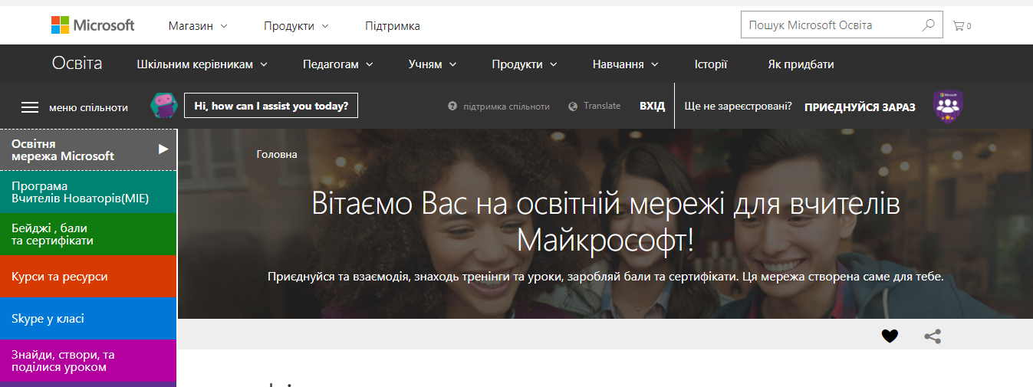
- У вікні, що відкриється, натисніть «Приєднуйся зараз!»
У разі, якщо у вашому браузері встановлена основною російська мова, ви побачите вікно “Sign up by selecting one of the options below” (Увійдіть одним із перелічених способів).
В обох випадках вам будуть доступні 5 способів входу (оберіть один):
- за допомогою облікового запису Office 365 – використайте його, якщо ваша школа користується сервісами Office 365;
- Microsoft – система використає інформацію вашого особистого облікового запису Microsoft;
- Skype- вам потрібно буде увійти з використанням наявного облікового запису Skype;
- Facebook - вам потрібно буде увійти з використанням наявного облікового запису Facebook;
- Twitter - вам потрібно буде увійти з використанням наявного облікового запису Twitter.
Якщо ви не маєте жодного облікового запису, необхідно спочатку зареєструвати обліковий запис у будь-якому із зазначених сервісів. У разі, якщо ви вже зареєструвалися на порталі education.microsoft.com раніше, пропустіть цей крок і просто увійдіть у ваш запис.
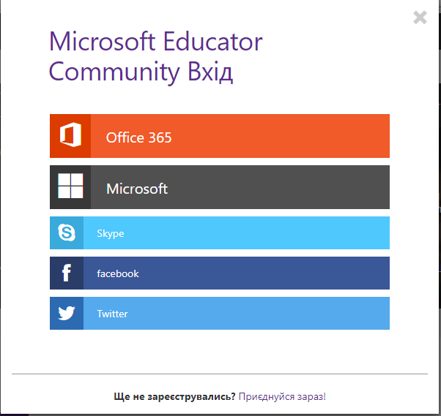
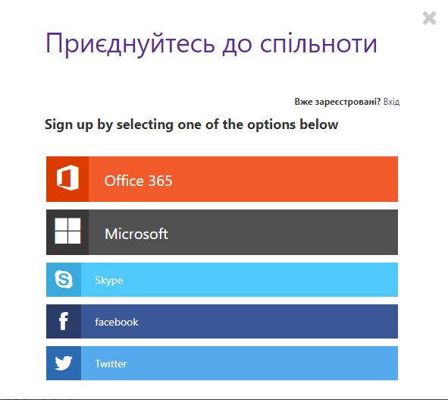

- Після того, як ви натиснули іконку реєстрації обраним способом, оновіть сторінку. Вас переадресує на сторінку вашого профілю. Заповніть дані вашого профілю. Обов’язково відмітьте галочкою останнє поле «Зареєструватись на сайті можуть користувачі, яким уже виповнилось 18 років».
ВАЖЛИВО: обов’язково зазначте Ukraine в полі «Країна».
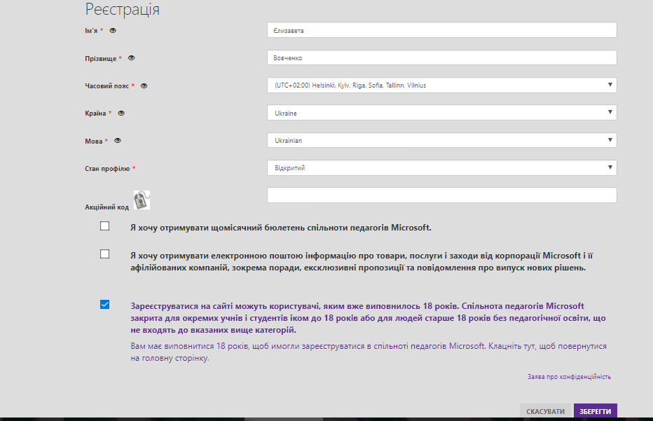
- Натисніть кнопку «Зберегти». Тепер ви опинилися на сторінці вашого профілю.
*За бажанням, ви можете в подальшому відредагувати профіль – завантажити фотографію. Це можна зробити, клікнувши по кнопці «Змінити аватар».
5. У вашому профілі перейдіть на закладку «Матеріали».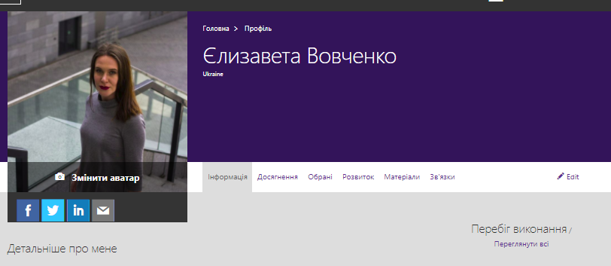
6. На цій закладці натисніть Створити -> +урок
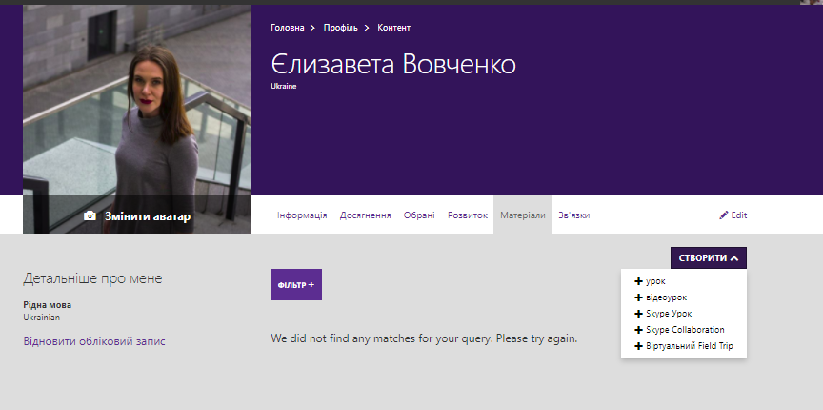
7. Заповніть інформацію на сторінці, що з’явиться, скопіювавши її з наданої нижче. 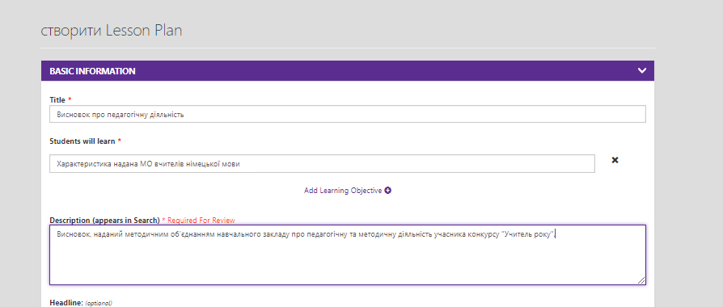
(приклад)
Title:
Висновок про педагогічну діяльність
Studentswilllearn:
Характеристика надана МО вчителів [вставити дисципліну]
Description (appearsinSearch):
Висновок, наданий методичним об’єднанням навчального закладу про педагогічну та методичну діяльність учасника конкурсу «Учитель року».

8. Прогорніть сторінку нижче. Додайте ваші матеріали в форматі .pdf, натиснувши на випадаюче вікно «Add supporting resource» -> Upload file (Додати матеріали – Завантажити файл). Зверніть увагу, що дане поле не підтримує відеофайли, і процес завантаження відео описане окремо нижче.

9. У полі «Категорія» залиште обраним перший варіант.
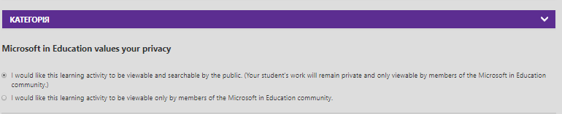
10. Наприкінці натисніть кнопку Publish (Опублікувати).
11. У вікні, що з’являється, натисніть Proceed (Продовжити).
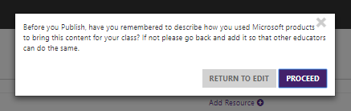
12. За кілька секунд побачите наступне вікно, що означатиме, що ваш файл успішно вивантажений.
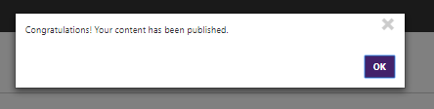
Після цього настисніть OK і перейдіть до вивантаження відео.
Для того, щоб вивантажити вашу відеопрезентацію:
1. Попередньо вивантажте відео на відеохостинг (YouTube, Vimeo тощо). Файли, вивантажені у хмарне сховище, не підтримуватимуться.
2. Зайдіть у Мій профіль -> Матеріали -> Створити -> +відеоурок
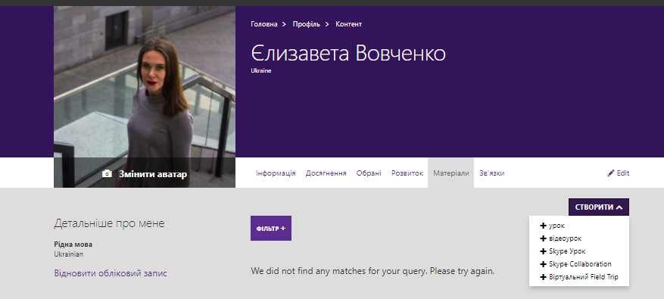
3. У вкладці, що відкрилась, заповніть інформацію, скопіювавши її з тексту нижче (однак, адаптуйте під власні дані):
Title:
Відеорезюме
Studentswilllearn:
Презентація вчителя [дисципліна] [ім’я]
Description (appearsinSearch):
Відеорезюме учасника всеукраїнського конкурсу «Учитель року – 2018»
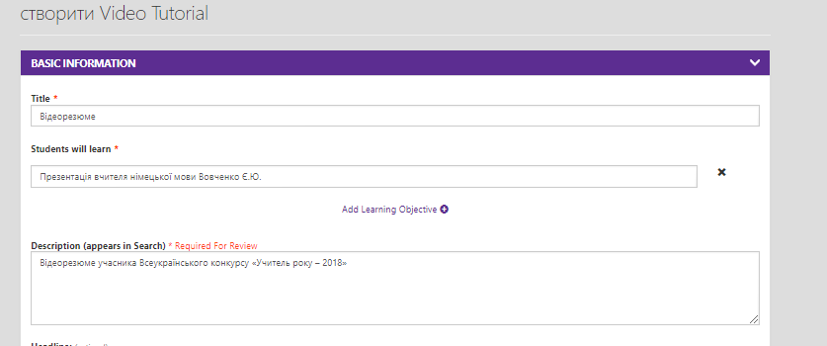
(приклад)
4. У випадаючому списку Addvideo (Додати відео) вставте посилання на ваш відеозапис (скопіюйте з рядка адреси відеохостингу).
5. Далі повторіть кроки 9-12 у інструкції до вивантаження файлу вище.
Вітаємо!
На цьому реєстрацію на порталі успішно завершено і ваші матеріали доступні до перегляду.
Тепер можете перейти до заповнення анкети, у якій на питання 24 прикріпіть унікальне посилання на ваше відеорезюме наступним чином:
- Перейдіть у ваш профіль, вкладка «Матеріали».
- Натисніть на створене відеорезюме.
- Скопіюйте посилання, що зазначене під Published Url (Опублікований URL).
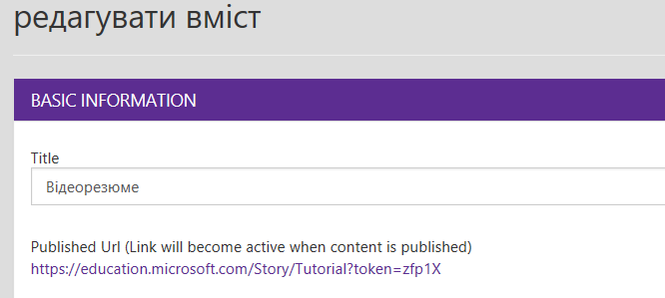
- Вставте скопійоване посилання у вашу анкету в Формах.
Шановні освітяни!
На платформі ви можете безкоштовно проходити курси професійного розвитку, отримувати бейджі та сертифікати від Microsoft. Дані курси будуть корисні представникам різних дисциплін, а членство у спільноті надасть доступ до світової спільноти вчителів-новаторів.
З чого розпочати?
Пропонуємо вам ознайомитися з курсами, що представлені на порталі.
Для перегляду натисніть на випадаючий список «Курси та ресурси» .
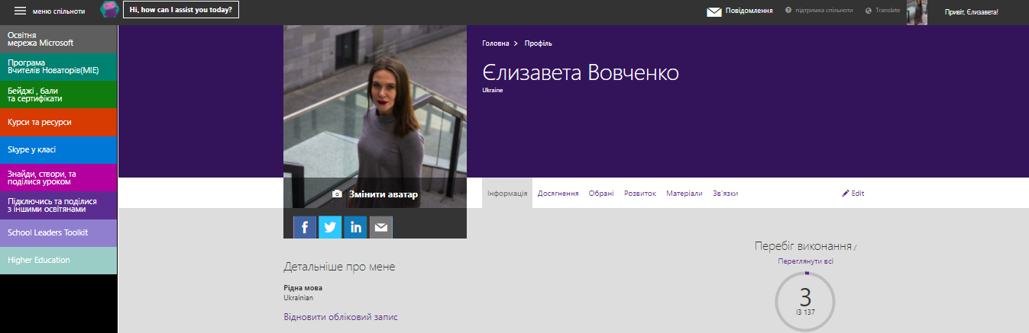
Ви можете обрати наступні україномовні курси:
- Інструменти спеціальних можливостей Microsoft: задоволення потреб різних учнів.
- Надайте студентам більше можливостей з Office 2016.
- Microsoft Imagine Academy або будь-які англомовні курси, що доступні по кнопці More (Більше).
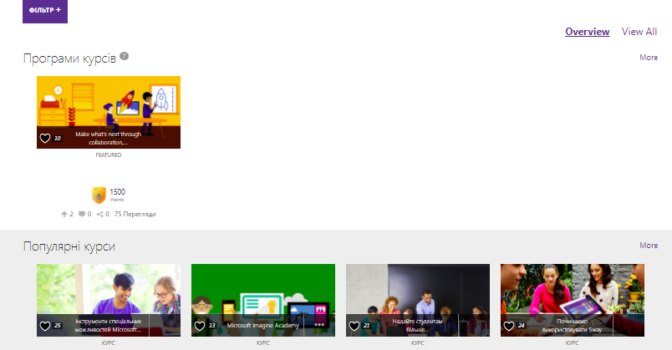
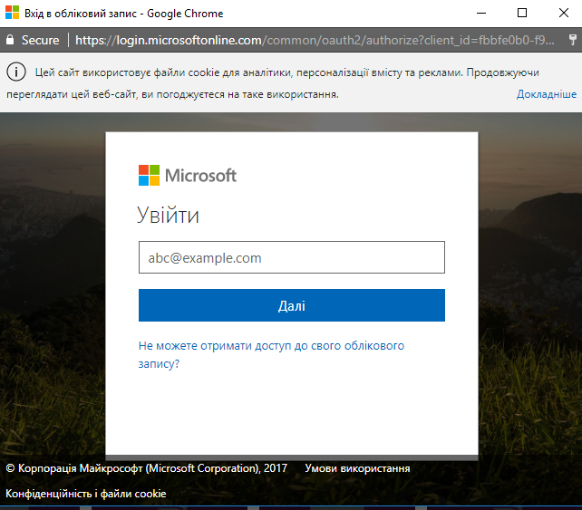
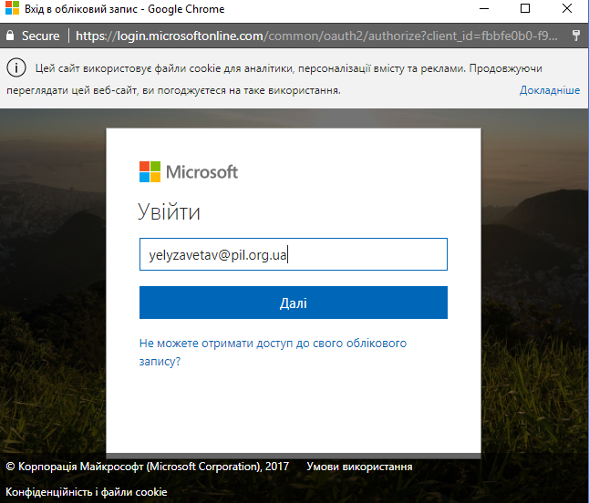
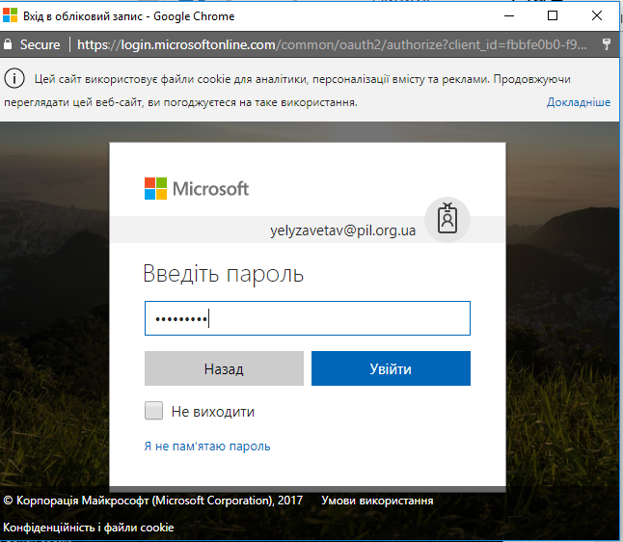
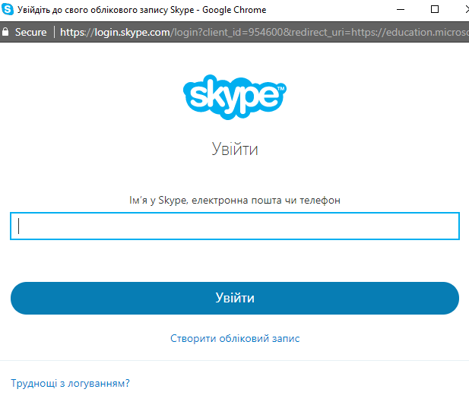

Додаток 4

Орієнтовний план відеорезюме учасника
всеукраїнського конкурсу «Учитель року – 2018»

- У чому полягає унікальність Вашого навчального закладу?
- Як Ви реалізуєте свою педагогічну ідею/новацію/розробку? Наведіть приклади.
- Чому, на Вашу думку, саме ці ідеї є ефективними?
- Які Ваші основні досягнення? Чим Ви пишаєтеся?
- Що Ви очікуєте від конкурсу?

Додаток 5

Районному оргкомітету
всеукраїнського конкурсу
«Учитель року - 2018»
____________________________
(ПІБ – повністю)
____________________________
(посада, місце роботи)
____________________________

ЗАЯВА
Прошу допустити мене до участі у І (районному) турі всеукраїнського конкурсу «Учитель року - 2018» з номінації «____________________________».

З умовами Конкурсу ознайомлен(а/ий) і погоджуюсь.

__________________ _________________(підпис)
(дата)
Додаток 6

Районному оргкомітету
всеукраїнського конкурсу
«Учитель року - 2018»

Згода
на збір та обробку персональних даних

Я, ________________________________________________________,
паспорт серії ______№ _______________, шляхом підписання цього тексту, відповідно до Закону України «Про захист персональних даних» від 01 червня 2010 року № 2297-VІ, надаю згоду центральному оргкомітету всеукраїнського конкурсу «Учитель року – 2018» на обробку моїх персональних даних з метою забезпечення моєї участі в другому турі всеукраїнського конкурсу «Учитель року – 2018» і заходах, що пов’язані з його проведенням.
Ця згода надається на здійснення дій відносно моїх персональних даних, що будуть необхідними або бажаними для досягнення зазначених вище цілей, а саме: збір, систематизація, накопичення, зберігання, уточнення (оновлення, зміна), використання, розповсюдження (передача), надання третім особам (Міністерству освіти і науки України, Інституту модернізації змісту освіти та ін.).
«____» __________ 2018 р. _______________ / _______________________ /
(підпис) (ПІБ)
Підпис ______________________________________ підтверджую.
Директор ЗНЗ _______________ / ___________________________ /
(підпис) (ПІБ)

Додаток 7

ВИСНОВОК
шкільного методичного об’єднання
про педагогічну та методичну діяльність учасника Конкурсу

До районного оргкомітету
всеукраїнського конкурсу
«Учитель року - 2018»

_______________________________________________________________________
(повне найменування методичного об’єднання)
представляє_____________________________________________________________
(прізвище, ім'я, по-батькові учасника Конкурсу)
_______________________________________________________________________
(посада і місце роботи учасника Конкурсу)
для участі у І (районному) турі всеукраїнського конкурсу «Учитель року – 2018» з номінації «_______________________________».
(зазначити номінацію)

_____________________________________________________________________________ (висновок про педагогічну та методичну діяльність учасника Конкурсу) ______________________________________________________________________________________________________________________________________________________________________________________________________________________________________________________________________________________________________________________________________________________________________________________________________________________________________________________________________________

Директор ЗНЗ
МП

Додаток 8

Інформаційна картка *
учасника першого (районного) туру
всеукраїнського конкурсу «Учитель року – 2018»
у номінації «________________________»
Прізвище, ім’я, по батькові
Місце роботи (найменування навчального закладу відповідно до статуту)
Посада
Освіта (найменування вищого навчального закладу, рік закінчення навчання)
Самоосвіта (за останні 5 років; очна, дистанційна форма; рік проходження та найменування освітніх програм, курсів, тренінгів тощо)
Загальний стаж роботи
Педагогічний стаж
Стаж роботи у даному навчальному закладі
Кваліфікаційна категорія
Звання
Педагогічне кредо
Я – педагог і особистість
Портрет учителя:
яким, на Вашу думку, є сучасний учитель;
які риси сучасного вчителя притаманні особисто Вам;
як Ви бачите перспективи розвитку освіти в Україні?
«Родзинки» досвіду:
у чому полягає Ваша педагогічна ідея/новація/розробка;
які педагогічні технології, методи та форми Ви використовуєте у навчально-виховному процесі;
яким досвідом Ви готові поділитися з колегами?
Кроки до майстерності:
які Ваші основні досягнення;
чим Ви пишаєтеся;
чого прагнете навчитися?
Знай наших!
Що, на Вашу думку, є запорукою успіху в конкурсі «Учитель року»? Які Ваші очікування від конкурсу?
За лаштунками:
хто підтримує Вас на шляху до перемоги;
які особистісні якості допомагають Вам досягати мети;
які Ваші захоплення (хобі)?

* Формат інформаційної картки не змінювати

